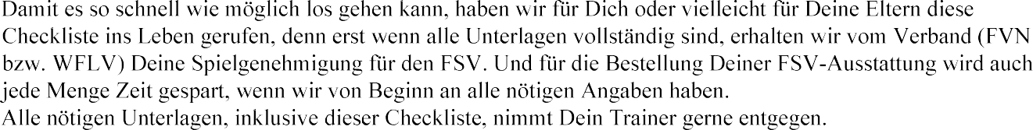

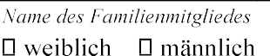
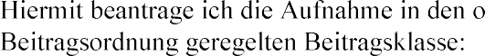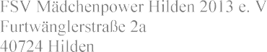

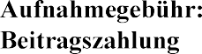
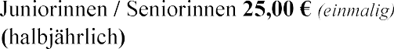

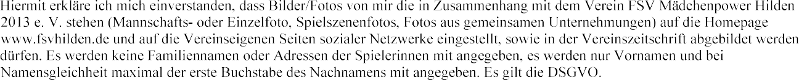

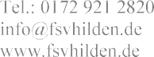
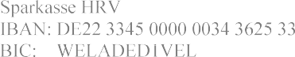
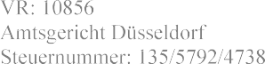

Westdeutscher Fußballverband e. V.
Postfach 10 15 12, 47015 Duisburg, Telefon: (02 03) 71 72-0
Telefax: (02 03) 71 72-119, Internet: http://www.wfv-online.de E-Mail: wfv@wfv-online.de

Antrag auf Erteilung einer Spielberechtigung (Blockbuchstaben)
- Vereinsname und Ort: FSV Mädchenpower Hilden 2013 e. V.
1 2 0 4 0 0 3

Pass-Nr., falls vorhanden:

Kennziffer LSB:
- Name:
- Vornamen (Rufname unterstreichen):
Eintragung nur durch die Passabteilung!
- Geburtsdatum:
- Geburtsort:
- Geschlecht: m w 8. Nationalität
9. PLZ: 10. Wohnort:
- Straße:

Zusätzliche Angaben:
- Familienstand: 13. Anzahl Kinder:
- Beruf/Tätigkeit:
- Hobby (außer Fußball):
d

Erstausstellung
Spieler, die aus dem Ausland kommen – s. Rückseite –
K

Nur für Junioren/innen
Bestätigung des Geburtsdatums durch eine Original-Geburtsurkunde oder durch Bestätigung des Einwohnermeldeamtes bzw. durch Stempel und Unterschrift des Kreisjugendausschusses

Vereinswechsel
  - Bisher gespielt bei (Verein):
  - Soweit nicht Westdeutscher Fußballverband, Angabe des Landesverbandes:
  - Austritt (per Einschreiben) am:
  - Vereinswechsel mit ohne Zustimmung (lt. Spielerpass oder Bescheinigung). Bisheriger Spielerpass ist beizufügen bzw. Bestätigung des abgebenden Vereins über den Passverlust.
  - Spielerpass liegt bei Ja Nein
  - Besteht eine Verbandsstrafe? Nein Ja bis lt. AM-Nr. v.
  - Noch ausstehende Verbandsstrafe? Ja Nein
  - Zahlung der Ausbildungs- und Förderungsentschädigung ist erfolgt Ja Nein
  - Nachweis der Abmeldung liegt bei Ja Nein

Stempel

- Zweitausfertigung Begründung: Passverlust
Die Richtigkeit vorstehender Angaben wird versichert. Bei nachträglicher Feststellung der Unrichtig- keit werden Verein und Spieler im Rahmen eines sportgerichtlichen Verfahrens nach der Satzung und den Ordnungen des WFV belangt. Der Spieler bzw. ein Erziehungsberechtigter erklärt sich damit ein- verstanden, dass der WFV die Spielerdaten speichert und weiterverwendet.

Ort, Datum Ort, Datum

Vereinsunterschrift mit Stempel (Original)

Anschrift für Passzustellung:

Bitte ausreichend frankierten Rückumschlag beifügen!
Unterschrift Spieler/Spielerin (Original)

Zusätzlich bei Jugendlichen:
Unterschrift eines Erziehungsberechtigten (Original)
Durch diese Unterschrift wird die sportgesundheitliche Eignung bestätigt.

